Контроллер источника питания

Содержание

1 Общее описание контроллера источника питания 2

2 Структурная схема Контроллера 3

2.1 Сигналы аналоговых датчиков 3

2.2 Делители до 3.3В 4

2.3 Дискретные сигналы 4

2.4 Ethernet интерфейс 4

2.5 ESP32 WROOM 4

2.6 Atmega328P 4

2.7 Сигналы управления инвертором 5

2.8 Сигналы контроля нагрузки инвертора 5

4 Параметры сигналов управления инвертором 6

4.1 Сигналы управления стойками инвертора 6

4.2 Сигналы включения 6

4.3 Сигнал задания на ток Iset 7

5 Параметры входных аналоговых сигналов 8

6 Параметры сигналов управления состоянием нагрузки 9

7 Принципиальная электрическая схема 10

8 Перечень элементов 16

9 Сборочный чертеж печатной платы Контроллера 18

10 3D модель печатной платы 19

# 1 Общее описание контроллера источника питания

Контроллер источника питания (далее - Контроллер) предназначен для управления режимами работы инвертора напряжения (350…500) В постоянного тока в 220 В переменного тока.

Для управления источником Контроллер собирает данные о работе силовой части посредством аналоговых датчиков напряжения и тока.

На основе значений этих датчиков и данных о состоянии аккумуляторных батарей Контроллер управляет стабилизацией переменного напряжения в нагрузке инвертора посредством изменения скважности ШИМ-сигналов (PWM1 и PWM2), подаваемых на две стойки ключей инвертора.

Информацию о состоянии изменяемых сигналов, приведенных в таблице 1, контроллер предоставляет посредством сетевого Ethernet интерфейса.

# 2 Структурная схема Контроллера

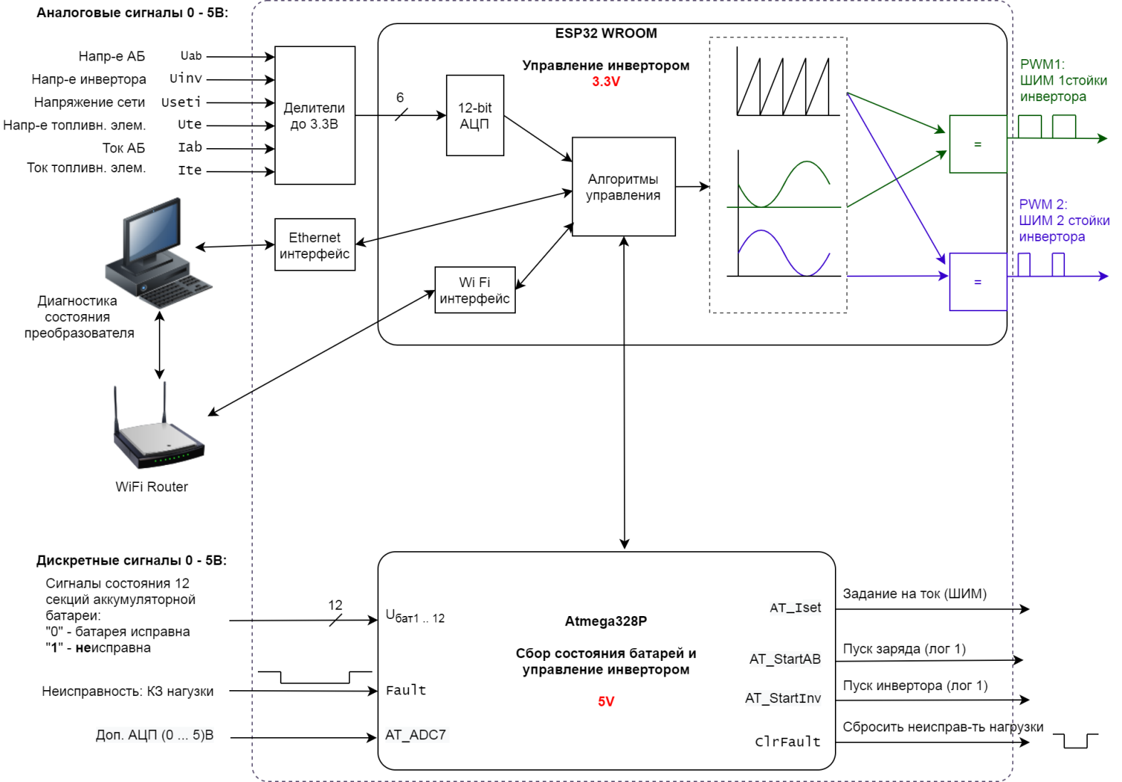

*Рисунок 1 – Структурная схема Контроллера источника питания*

Контроллер источника питания состоит из следующих структурных компонентов:

* Сигналы аналоговых датчиков
* Делители до 3.3В
* Дискретные сигналы
* Ethernet интерфейс
* ESP32 WROOM
* Atmega328P
* Сигналы управления инвертора
* Сигналы контроля нагрузки

## 2.1 Сигналы аналоговых датчиков

Сигналы аналоговых датчиков приходят на плату в диапазоне значений от 0 до +5 В. АЦП микроконтроллера ESP32 принимает сигналы от 0 до +3.3В.

Наименования и назначение сигналов перечислены в разделе «3 Параметры входных аналоговых сигналов»

## 2.2 Делители до 3.3В

Для того, чтобы корректно измерить аналоговые сигналы, необходимо их привести к диапазону значений от 0 до 3.3В при помощи резистивных делителей напряжения по каждому входу.

## 2.3 Дискретные сигналы

Дискретные сигналы представляют собой 12 логических сигналов уровня от 0 до +5 В.

Они предназначены для оценки состояния работоспособности секций аккумуляторных батарей и для отключения инвертора и зарядного устройства в случае выхода из строй хотябы одной из секций.

Если секция рабочая, то дискретный сигнал, соответствующий ей по номеру будет иметь значение логического «0», в случае неисправности – логической «1».

## 2.4 Ethernet интерфейс

Этот интерфейс позволяет просматривать диагностическую информацию о состоянии инвертора (значения аналоговых датчиков) и секций аккумуляторных батарей.

Также посредством этого интерфейса можно отдавать команды на запуск инвертора (сигнал «Пуск инвертора», StartInv) и зарядного устройства (сигнал «Пуск заряда», StartAB).

## 2.5 ESP32 WROOM

Электронный модуль, содержащий основной вычислительный микроконтроллер ESP32, который управляет инвертором и производит обработку команд через интерфейс Ethernet и WiFi.

## 2.6 Atmega328P

Вспомогательный микроконтроллер, предназначенный для сбора данных о состоянии 12 секций аккумуляторных батарей и передачи состояния в вычислительный модуль ESP32 WROOM для последующей обработки.

Также этот модуль служит для формирования ШИМ-сигнала задания уровня тока и выдачи сигналов StartInv и StartAB.

Этот контроллер получает команды управления от основного вычислительного модуля посредством UART.

Состояние батарей отправляет на основной модуль также по UART.

## 2.7 Сигналы управления инвертором

К этим сигналам относятся ШИМ сигналы, подаваемые на стойки инвертора (PWM1 и PWM2), а также сигналы для запуска/останова инвертора (StartInv) и заядного устройства (StartAB).

Сигналы PWM1 и PWM2 управляют непосредственно ключами инвертора напряжения с целью формирования переменного напряжения 220В на нагрузке.

## 2.8 Сигналы контроля нагрузки инвертора

2 дискретных сигнала уровня 5 В относятся к контролю нагрузки: Fault и ClrFault .

Сигнал **Fault** поступает на с драйвера нагрузки и значением логического «0» индицирует наличие короткого замыкания (неисправности) в цепи нагрузки.

Сигнал **ClrFault** выдает сам Контроллер в виде импульса нулевого уровня для сброса состояния ошибки и попытки восстановить работу системы.

# 4 Параметры сигналов управления инвертором

Основной и вспомогательный микроконтроллеры выдают сигналы управления инвертором и зарядным устройством. Далее приведено описание параметров сигналов управления

## 4.1 Сигналы управления стойками инвертора

ШИМ-сигналы PWM1 и PWM2 для управления ключами стоек инвертора подаются с выходов модуля ESP32 WROOM. Эти сигналы имеют следующие параметры:

* Уровень напряжения для логической единицы 3.3 В и 0±0.5 В – для логического нуля;
* Частота следования импульсов – 20 кГц;
* Частота модулированного синусоидального сигнала – 50 Гц;
* Взаимная форма модулированных сигналов PWM1 и PWM2 – синусоиды, сдвинутые относительно друг друга на π:

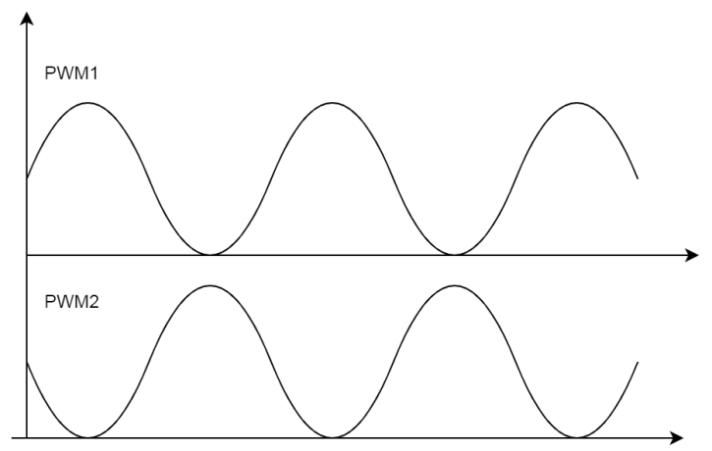t

*Рисунок 2 – Взаимное расположение PWM1 и PWM2 по оси времени.*

## 4.2 Сигналы включения

StartInv– сигнал включения/отключения инвертора. Выдается со вспомогательного контроллера Atmega328P и имеет следующие характеристики:

* Дискретный (1 – включить, 0 – отключить);
* Уровень логической единицы 5±0.5 В.

StartAB – сигнал включения/отключения заряда аккумуляторной батареи. Выдается со вспомогательного контроллера Atmega328P и имеет следующие характеристики:

* Дискретный (1 – включить, 0 – отключить);
* Уровень логической единицы 5±0.5 В.

## 4.3 Сигнал задания на ток Iset

Сигнал Iset формирует задание на ток посредством ШИМ импульсов с уровнем напряжения логической единицы 5 В.

Несущая частота сигнала – 20 кГц.

# 5 Параметры входных аналоговых сигналов

Аналоговые сигналы поступают на вход Контроллера значениями в диапазоне от 0 до +5 В.

Список аналоговых сигналов приведен в таблице 1.

Таблица 1 – Сигналы аналоговых датчиков

|  |  |
| --- | --- |
| Обозначение сигнала | Назначение сигнала |
| Uab | Напряжение аккумуляторной батареи |
| Uinv | Напряжение инвертора (**переменное**) |
| Useti | Напряжение сети (**переменное**) |
| Ute | Напряжение топливного элемента |
| Iab | Ток аккумуляторной батареи |
| Ite | Ток топливного элемента |

Сигналы переменного напряжения, приходят в виде двух повторяющихся однополярных половинок синусоиды : 1-я половинка с положительной полуволны и 2-я – перевернутая отрицательная полуволна:

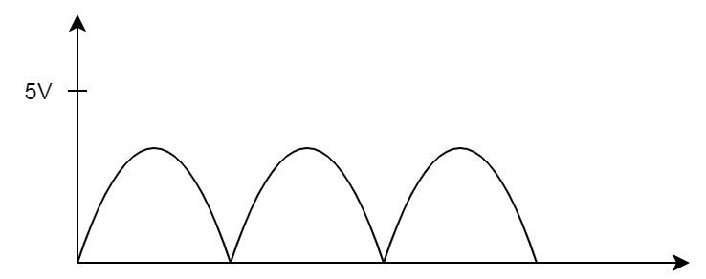

*Рисунок 3 – Переменный сигнал с выхода датчика*

Соответственно, полный период такого сигнала составляет 2 половинки синусоиды.

Все аналоговые сигналы для измерения преобразуются в диапазон значений от 0 до 3.3 В.

# 6 Параметры сигналов управления состоянием нагрузки

Сигнал **Fault** поступает на вход Контроллера с драйвера нагрузки и значением логического «0» индицирует наличие короткого замыкания (неисправности) в цепи нагрузки:

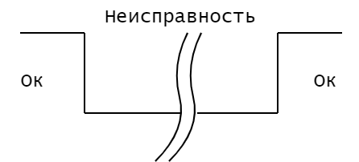

*Рисунок 4 – Сигнал Неисправности в цепи нагрузки*

В случае, когда нагрузка работает в штатном режиме, то Fault имеет постоянное значение логической «1».

Сигнал **ClrFault** поступает с выхода Контроллера в виде импульса нулевого уровня для сброса состояния ошибки и попытки восстановить работу системы.

Длительность импульса составляет 100±10 мкс.



*Рисунок 5 – Сигнал Сброса неисправности в цепи нагрузки*

Уровень напряжения логической «1» обоих сигналов составляет 5±0.5 В, логического «0» - 0±0.5 В.

Этот сигнал используется для устранения случайной ошибки и попытки автоматически восстановит работу системы.

В противном случае при повторном появлении логического нуля на входе Fault Контроллер трактует как перманентную неисправность и выдает сигналы отключения на инвертор и зарядное устройство (AT_StartInv = 0, AT_StartAB = 0).

# 7 Принципиальная электрическая схема

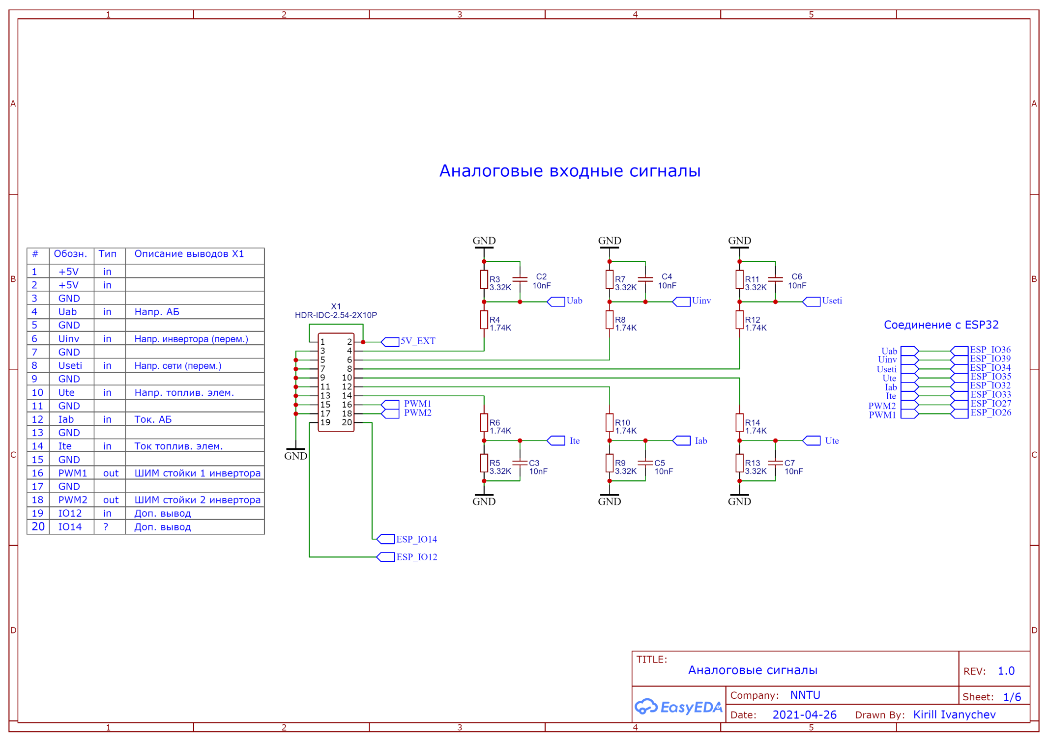

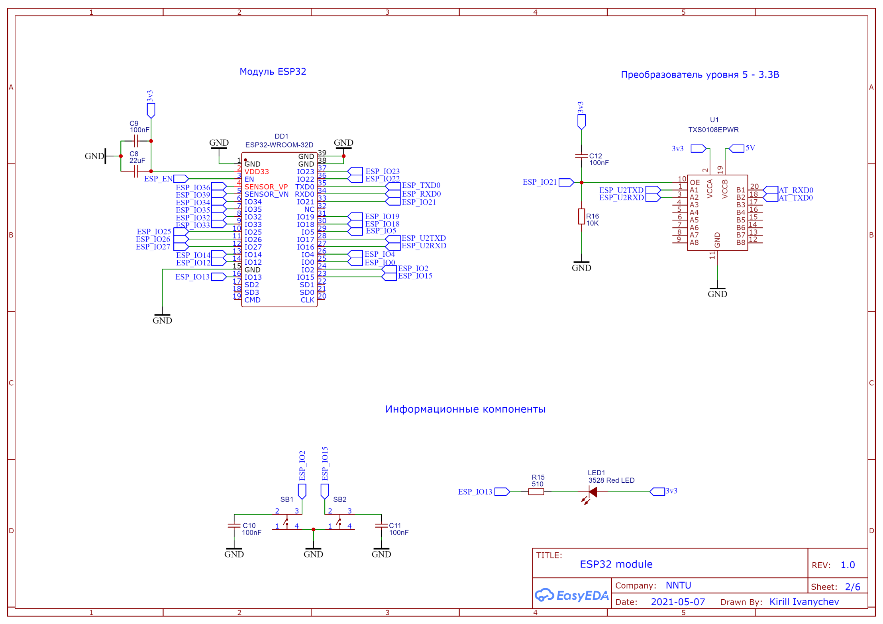

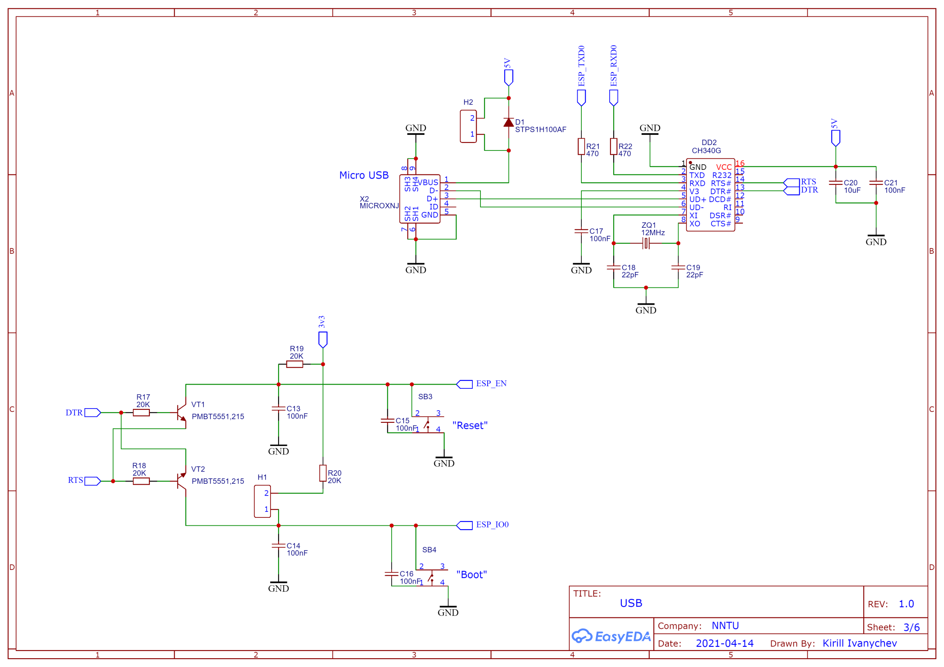

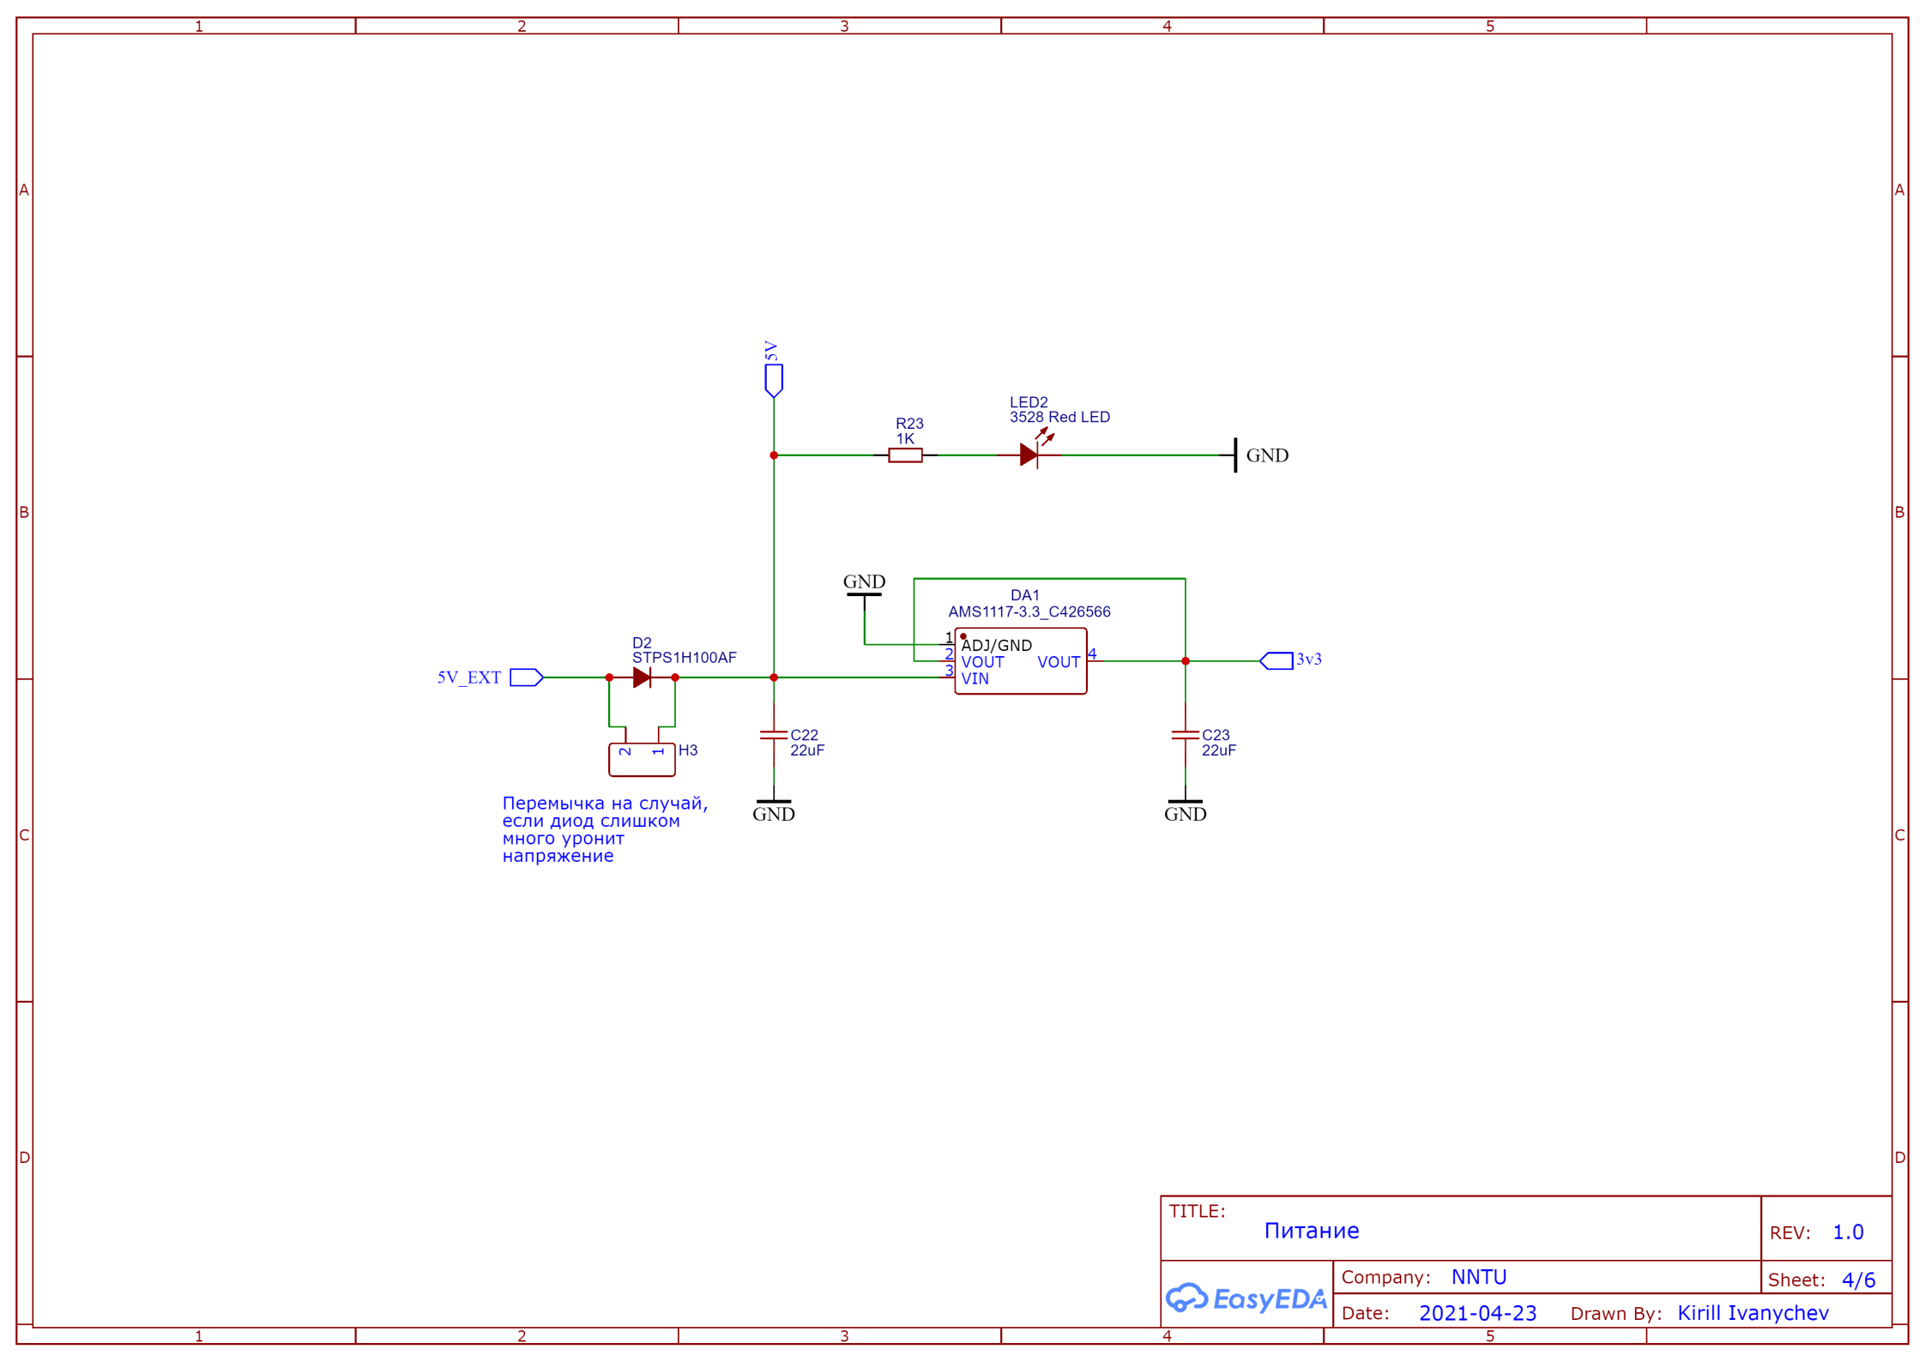

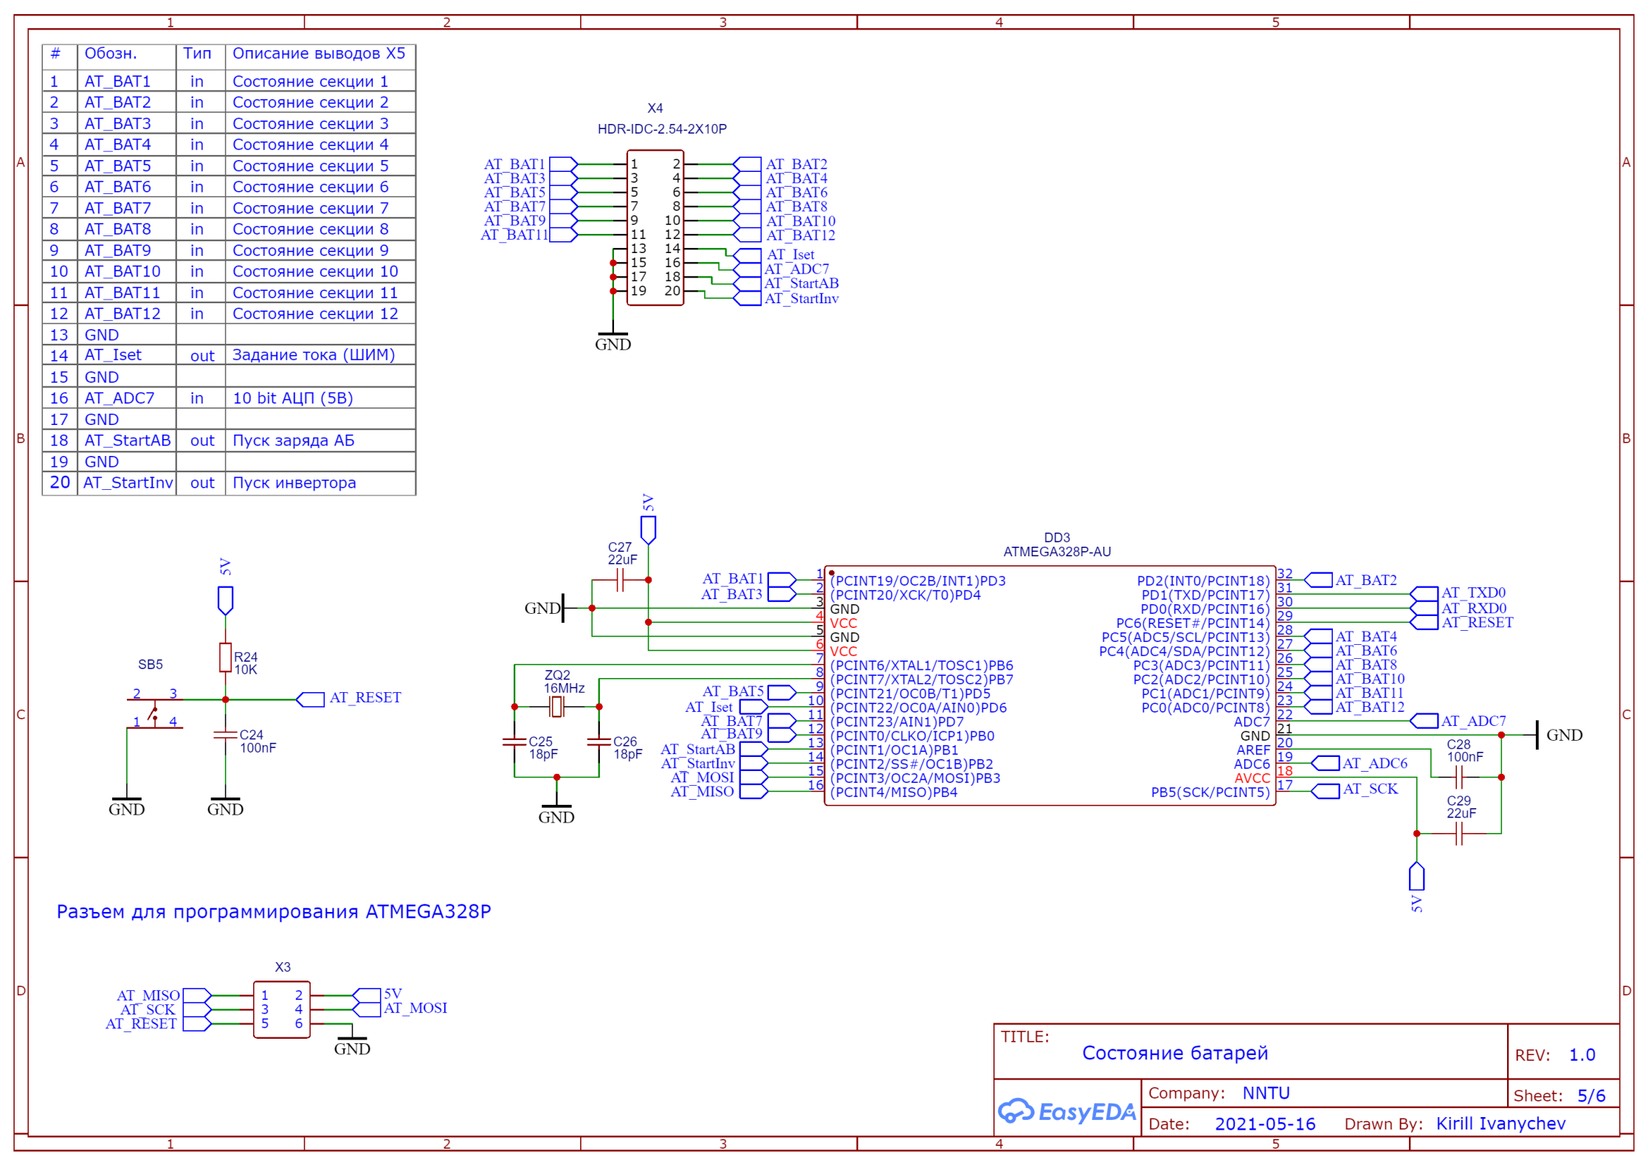

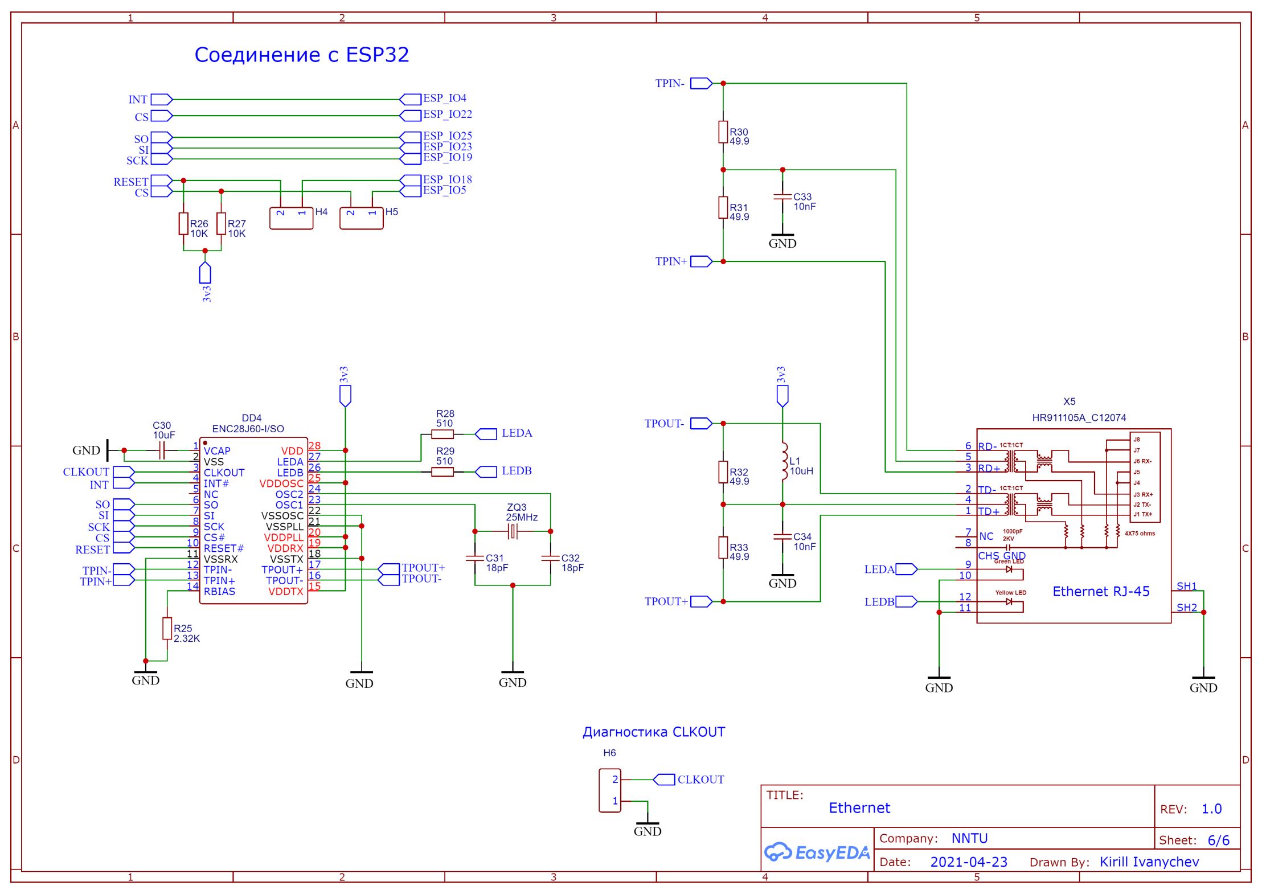

# 8 Перечень элементов

|  |  |  |  |
| --- | --- | --- | --- |
| **Поз. Обозначение** | **Название** | **Кол-во** | **Код поставщика\*** |
|  | **Конденсаторы** |  |  |
| C2,C3,C4,C5,C6,C7 | 10nF | 6 | 1206B103K500NT |
| C8,C22,C23,C27,C29 | 22uF | 5 | CL21A226MQQNNNE |
| C9,C10,C11,C12,C13,C14,C15,C16,C17,C21,C24, C28 | 100nF | 12 | CL21B104JBCNNNC |
| C18,C19 | 22pF | 2 | CL10C220JB8NNNC |
| C20,C30 | 10uF | 2 | CL31B106KOHNNNE |
| C25,C26,C31,C32 | 18pF | 4 | 0402CG180J500NT |
| C33,C34 | 10nF | 2 | CL21B103KBANNNC |
| C2,C3,C4,C5,C6,C7 | 10nF | 6 | 1206B103K500NT |
|  |  |  |  |
|  | **Микросхемы** |  |  |
| DA1 | AMS1117-3.3_C426566 | 1 | AMS1117-3.3 |
| DD1 | ESP32-WROOM-32D | 1 | ESP32-WROOM-32D |
| DD2 | CH340G | 1 | CH340G |
| DD3 | ATMEGA328P-AU | 1 | ATMEGA328P-AU |
| DD4 | ENC28J60-I/SO | 1 | ENC28J60-I/SO |
| U1 | TSSOP-20_L6.5-W4.4-P0.65-LS6.4-BL | 1 | TXS0108EPWR |
|  |  |  |  |
|  | **Диоды** |  |  |
| D1 | STPS1H100AF | 1 | STPS1H100AF |
|  |  |  |  |
|  | **Дроссели** |  |  |
| L1 | 10uH | 1 | CMI321609X100KT |
|  |  |  |  |
|  | **Разъемы** |  |  |
| H1,H2,H4,H5,H6 | Header-Male-2.54_1x2 | 5 | 826629-2 |
| X1,X4 | HDR-IDC-2.54-2X10P | 2 | IDC Box 2.54mm 2X10P　Straight |
| X2 | MICROXNJ | 1 | MicroXNJ |
| X3 | Header-Male-2.54_2x3 | 1 | Header-Male-2.54_2x3 |
| X5 | HR911105A_C12074 | 1 | HR911105A |
|  |  |  |  |
|  | **Светодиоды** |  |  |
| LED1,LED2 | 3528 Red LED | 2 | LED-SMD_L3.5-W2.8-R-RD |
|  |  |  |  |
|  | **Резисторы** |  |  |
| R3,R5,R7,R9,R11,R13 | 3.32K ±1% | 6 | 0603WAF3321T5E |
| R4,R6,R8,R10,R12,R14 | 1.74K ±1% | 6 | 0402WGF1741TCE |
| R15,R28,R29 | 510 | 3 | 1206W4J0511T5E |
| R16,R24,R26,R27 | 10K | 4 | ARG03FTC1002 |
| R17,R18,R19,R20 | 20K ±1% | 4 | 0805W8F2002T5E |
| R21,R22 | 470 ±1% | 2 | 1206W4J0471T5E |
| R23 | 1K | 1 | TC0525F1001T5E |
| R25 | 2.32K ±1% | 1 | 1206W4F2321T5E |
|  |  |  |  |
|  | **Транзисторы** |  |  |
| VT1,VT2 | PMBT5551,215 | 2 | SOT-23_L2.9-W1.3-P1.90-LS2.4-BR |
|  |  |  |  |
|  | **Кнопки** |  |  |
| SB1,SB2,SB3,SB4,SB5 | TSA063G50-250 | 5 | KEY-SMD_4P-L6.0-W6.0-P4.50-LS10.0 |
|  |  |  |  |
|  | **Кварцевые резонаторы** |  |  |
| ZQ1 | HC-49US_L11.5-W4.5-P4.88 | 1 | HC-49S12MHz20pF30PPM |
| ZQ2 | HC-49US_L11.5-W4.5-P4.88 | 1 | X49SD16MSB2SI |
| ZQ3 | HC-49US_L11.5-W4.5-P4.88 | 1 | X49SD25MSD2SI |

*Все электронные компоненты, перечисленные в перечне, выбраны в сервисе поставщика компонентов – LCSC ([www.lcsc.com](http://www.lcsc.com))

# 9 Сборочный чертеж печатной платы Контроллера

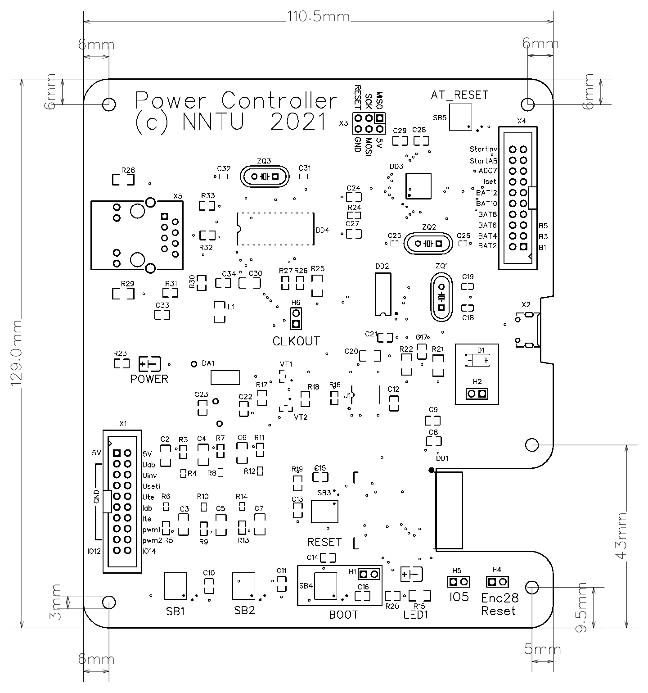

# 10 3D модель печатной платы

